附件1

第二届世界大学生水下机器人大赛  
比赛规则

目录

一、AUV赛道比赛规则 3

1.大赛简介 3

1.1自主式水下机器人（AUV） 3

1.2场地介绍 3

1.3比赛要求 4

2.比赛任务 5

2.1过资格赛门 5

2.2撞球 7

2.3精准作业 8

2.4听声浮圈 10

2.5比赛结束 12

3.评分规则 13

二、ROV赛道比赛规则 14

1．大赛简介 14

1.1无人遥控水下机器人（ROV） 14

1.2场地介绍 14

1.3比赛要求 15

2.比赛任务 16

2.1饲料投放 16

2.2船体检修 18

2.3矿石采集 20

2.4精准作业 21

2.5比赛结束 23

3.评分规则 24

三、创意概念赛道比赛规则 25

1.参赛要求 25

2.比赛规则 25

2.1比赛流程 25

2.2评分细则 26

一、AUV赛道比赛规则

1.大赛简介

1.1自主式水下机器人（AUV）

自主式水下机器人（Autonomous Underwater Vehicle, AUV）是水下机器人的主要类别之一，集成了控制器、传感器、计算机软件、能源，具备自主感知和智能决策能力。实现自主航行的同时，可执行大范围航行探测任务，如海洋航测、目标搜寻、海底勘探等。

本次竞赛通过检验AUV完成各种水下任务的情况，来评判AUV的感知、智能控制的能力。比赛任务包括过资格赛门、撞球、精准作业、听声浮圈等，水下Aruco标记将帮助引导AUV完成前三个任务；Aruco标记或37.5kHz声学信标将引导AUV完成浮圈任务。

1.2场地介绍

场地长度不小于20m，宽度不小于8m，水深度范围为1.3m-2.8m。

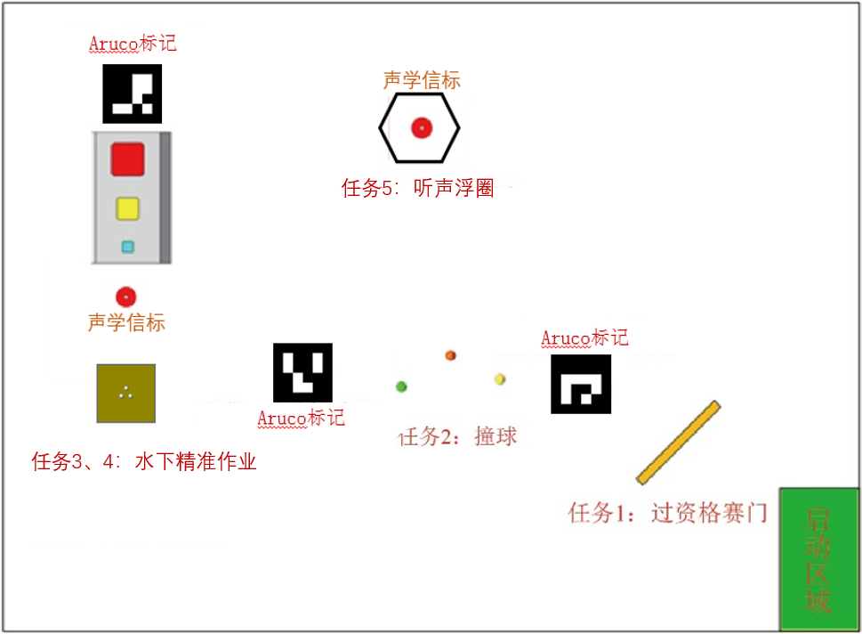

1. 场地示意图

1.3比赛要求

1.3.1尺寸与重量要求

机器人必须能够放进1m×1m×2m的长方体中。

机器人重量不得大于45kg，否则将不允许参赛。

参赛队可以使用两台机器人，但总质量和总体积需满足上述要求。

1.3.2供电需求

仅限于电池供电，不可使用220v供电，电池电压不得超过72V。

1.3.3安全开关

每台机器人都需携带一个稳定可靠的安全（急停）开关，位于机器人外部醒目的位置，潜水员可以轻易的操作，用于紧急情况时的系统停机，停机后所有的推进器都需要停止。

1.3.4其它

（1）AUV比赛过程中，除了投掷的球，不可丢弃任何物体进入水池中。在比赛过程中不能有油液等污染物渗漏。

（2）AUV在比赛过程中，除听声浮圈外，机器人任何部分不得露出水面。一旦任意部分露出水面，（依据2.5比赛结束）比赛终止。即比赛过程中仅可以在上浮框中浮出水面一次，完成听声浮圈任务。

（3）AUV在比赛过程中，AUV必须保证完全自主运行，参赛队伍不能以任何装置触及池水，不可使用任何无线通讯装置对机器人进行遥控控制。

（4）总时间为30分钟，10分钟为调试准备时间，20分钟为比赛时间。参赛队宣布开始比赛，裁判开始计时20分钟。AUV需要在竞赛开始后10分钟内通过资格赛大门，当机器人任一部分出水（非上浮框内）即认为比赛结束。

（5）如果对本次比赛结果不满意，可随时终止，进行下一次比赛。当参赛队员宣布终止本次比赛时，裁判将20分钟计时暂停。由工作人员打捞机器人。若参赛队选择进行下一次比赛，则本次获得的分数作废，将机器人交与参赛队员同时20分钟计时继续。

（6）参赛队可指定一名参赛队员与裁判进行沟通，在赛前进行抽签，在赛中可与裁判沟通停止比赛。

2.比赛任务

2.1过资格赛门

2.1.1道具说明

资格赛方形大门是由红色PVC制成，内边框尺寸为1900mm × 1300mm，具体尺寸如下图所示：

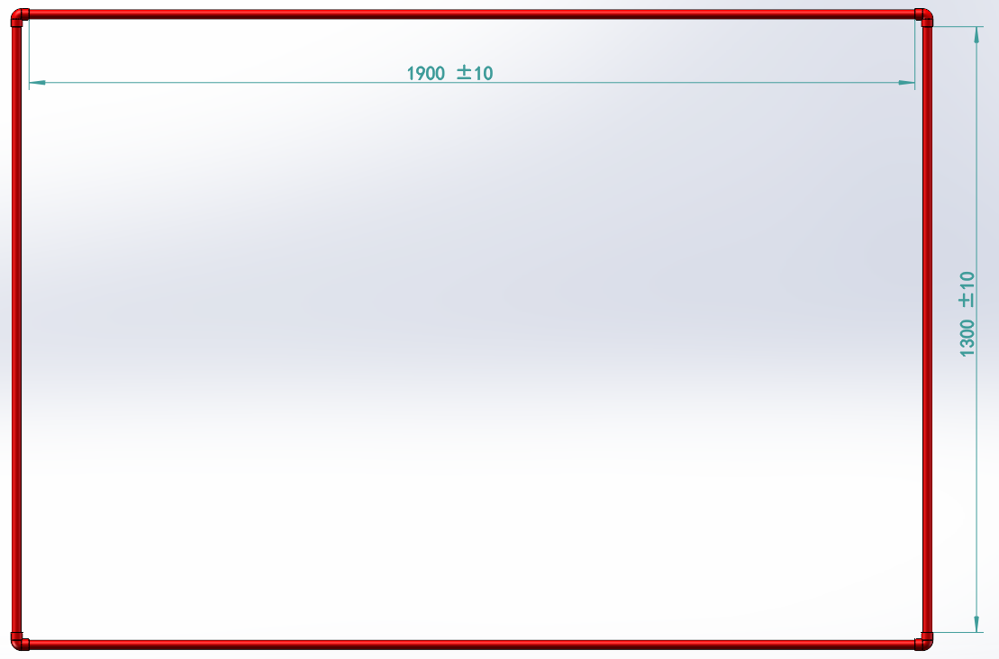

1. 资格赛大门

门后的Aruco标记（如图所示）用于机器人的定位和定向使用，水池中的不同Aruco标记图形均不同，Aruco标记的方向指明了下一个任务的方向，Aruco标记板的大小是400mm×400mm，旋转角度范围为-180°~+180°。其摆放位置如下图所示。



1. 定向用Aruco标记

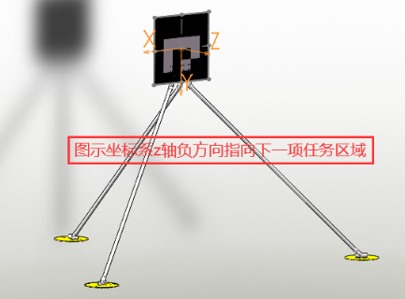 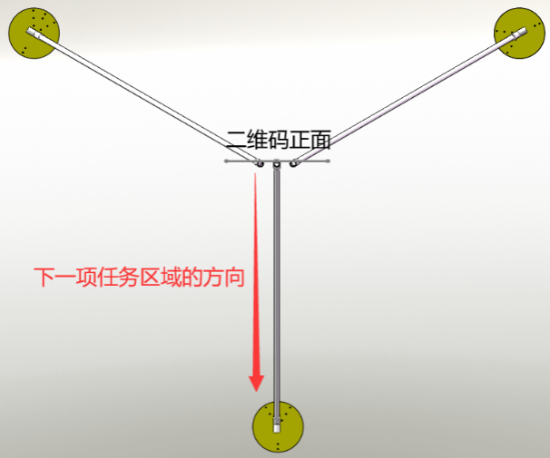

1. 二维码摆放方式及位置

2.1.2规则说明

AUV在启动区域内完成下潜，开始执行任务，先从资格赛门内通过，并进行计分。若未通过资格赛门，则不予计分。

过门环节得分=基础分+挑战分，从水下穿过门就可以获得基础分和后续项目的比赛资格。

挑战分-花式过门：机器人可在过门的同时令机器人朝同一方向旋转2周。包括水平旋转（z轴）和横滚旋转（x轴或y轴），每旋转90°可以得一定分值，但反向旋转会将分数扣回，旋转2周获得满分。

注：水平旋转（z轴）：5分/90°，满分40分

横滚旋转（x轴或y轴）：10分/90°，满分80分

2.2撞球

2.2.1道具说明

池中将布置三个不同颜色的浮球，每个浮球都拴着一根线，另一端被重物固定在池底。浮球距离水面0.6m~1.2m不等，浮球高度不同。如图所示：

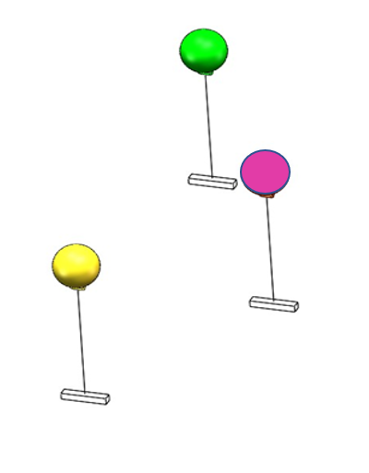

1. 浮球示意图

3个直径约为20cm的充气浮球。在绳索和负载的帮助下，将球安装在不同深度的水中，浮子中心之间的水平距离约为2m。

2.2.2规则说明

机器人按照上场前抽签得到的顺序撞击水中浮球来获取分数。若未按照顺序撞球，则只能获得较低的分数。

撞球任务后方Aruco标记指明了下一个任务的方向。其中Aruco标记的大小是 400mm × 400 mm，旋转角度范围为-180 度到 180 度。



1. 水下精准作业定位用Aruco标记

2.3精准作业

2.3.1道具说明——收纳筐

池底将布置1个陈列筐，水中为负浮力，陈列筐放置3枚白色高尔夫小球，具体尺寸如下图所示：

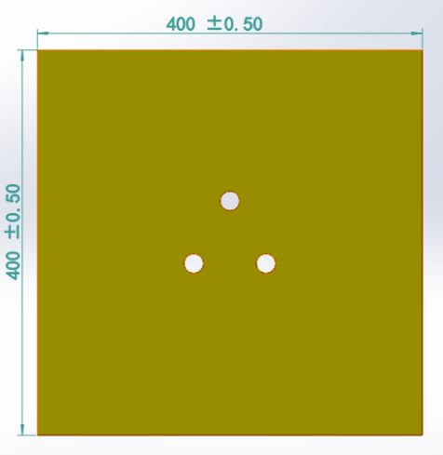 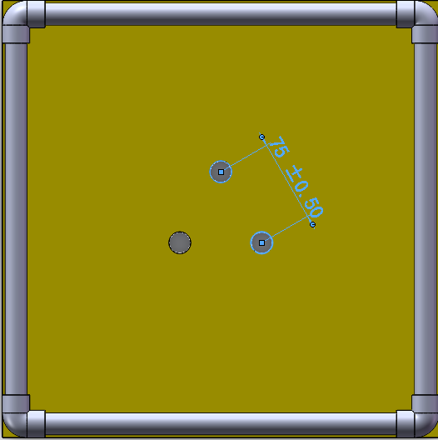

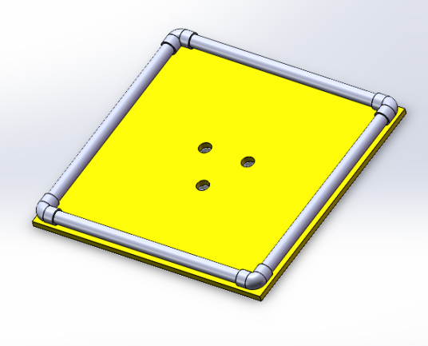

1. 水底高尔夫球 陈列框

池底将另外布置一个收纳筐，上面有大小不同的三个收纳格，水下机器人需要抓取水底的高尔夫球后放入收纳筐的收纳格中，如下图所示：

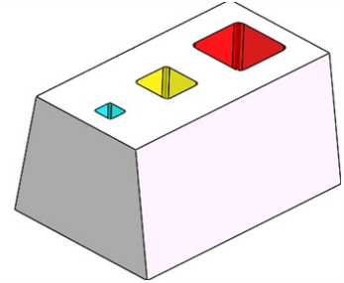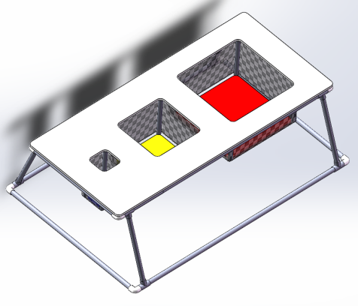

1. 收纳筐

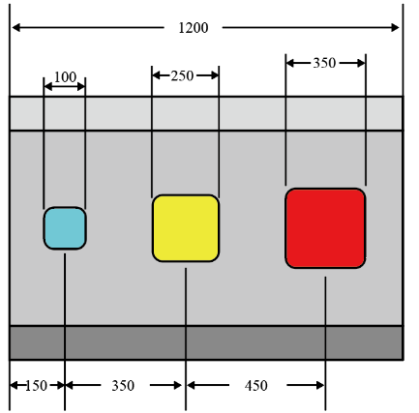

1. 收纳筐尺寸示意图（单位mm）

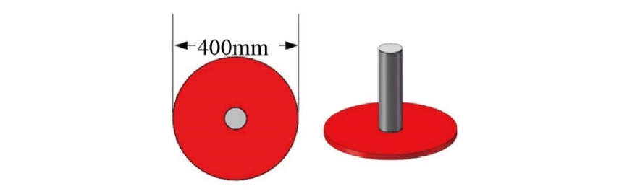

1. 水下30k信号声信标

水下精准作业区域布置有30kHz CW信号声信标，帮助对精准作业区域进行定位。



1. 水下精准作业定位用Aruco标记

水下精准作业区域布置有定位Aruco标记，具体的Aruco标记需进一步确定，帮助机器人对自身进行定位。

2.3.3规则说明

机器人除自身出发时携带一枚黄色小球外，也可水底陈列筐中抓取白色的小球，并将他们投掷在收纳筐内。

机器人将小球投入任何一个收纳格都可以得分，将小球投入更小的收纳格可以获得更高的分数。

2.4听声浮圈

2.4.1道具说明

上浮框是由8根长度约为620mm的PVC管组成的正八边形。

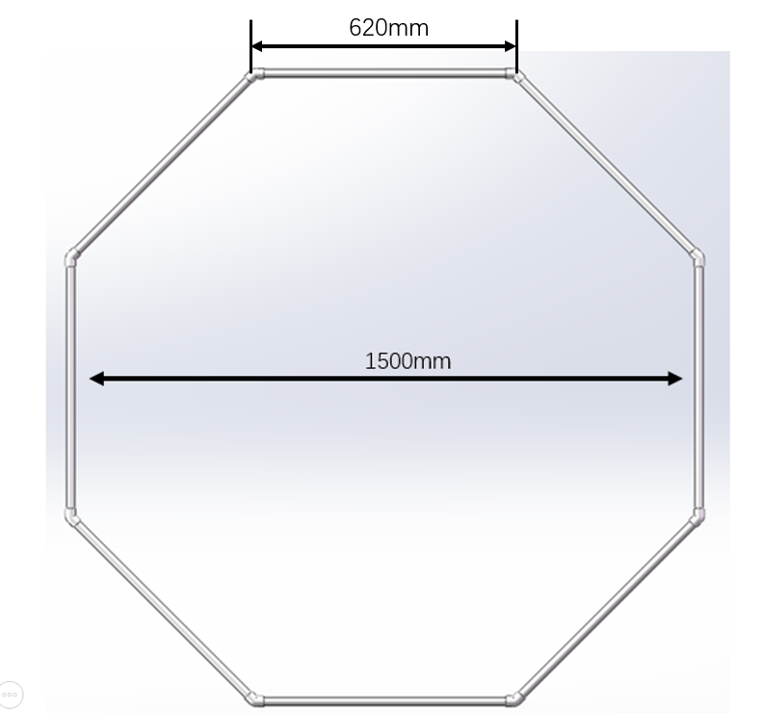

1. 上浮框示意图

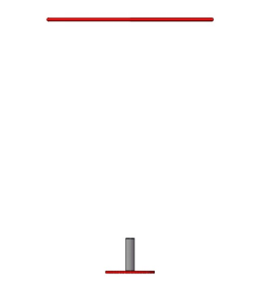

1. 终点听声浮圈道具示意图

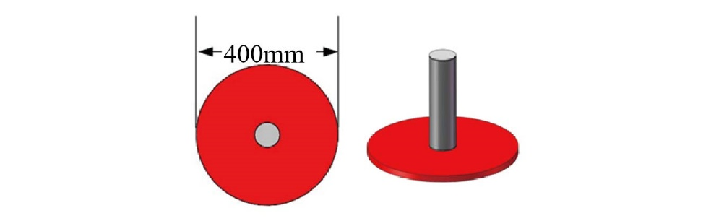

1. 37.5k CW信号声信标

上浮框下方布置有37.5kHz CW信号声信标用于机器人的制导，同时声学信标底部有红色圆盘，方便机器人进行定位，红色圆盘的直径为 400mm。

2.4.3规则说明

机器人需要从基本固定在水面指定位置的上浮框中浮出，完成任务。上浮框下方是声学信标，信标设置在一个红色圆盘上，也可以用该红色圆盘作为机器人光标定位的手段。

机器人从圈中浮出，保持至少3秒，认为是一次成功的上浮，如果从圈中浮出时没有触碰到圈，获得全部的分数，如果部分触碰到圈，获得部分分数。

2.5比赛结束

AUV完成所有任务后，在上浮框外再次浮出水面，同时申请比赛结束。裁判停止20分钟比赛计时。若五个任务**均**有得分，则剩余时间折合“剩余时间加分”。

上述图片仅供参考，比赛以实物为准。

最终解释权归大赛组委会所有。

3.评分规则

总分由20分钟内完成的基础分与附加分共同组成，其中附加分只有在20分钟内各项任务均有得分，才能获得“剩余时间加分”。比赛成绩按总分进行排序，若分数相同，则质量轻者取胜。

|  |  |  |  |
| --- | --- | --- | --- |
| 任务 | 分数 | | 最大分数 |
| 任务1：过门 | | | 100分 |
| 通过大门 | 20 | | 20 |
| 花式过门：水平（横滚）n个90° | +5n/+10n（n≤8） | | 80 |
| 任务2：目标撞击 | | | 60分 |
| 按规定顺序撞击1个/2个/3个目标  未按规定顺序，成功撞击目标 | +10/+35/+60  每个目标+5 | | 60 |
| 任务3：自身携带小球的放置 | | | 30分 |
| 将黄色小球投入大/中/小收纳格 | | +10/+20/+30 | 30 |
| 任务4：水底目标抓取与放置 | | | 180分 |
| 将白色小球投入大/中/小收纳格 | +20/+40/+60 | | 180 |
| 任务5：听声浮圈 | | | 100分 |
| 浮圈且未碰触到圈  浮圈但碰触到圈 | +100  +50 | | 100 |
| 其他 | | | 20分 |
| 剩余比赛时间加分 | 每分钟/+1分，最多加分为20分 | | 20 |
| 总分数 | | | 490分 |

二、ROV赛道比赛规则

1．大赛简介

1.1无人遥控水下机器人（ROV）

无人遥控水下机器人（ROV），也称为水下无人机，是一种应用于水下极限作业的机器人，可潜入水中替代人完成水下操作。水下环境恶劣且危险，人的潜水深度有限，因此水下机器人已成为开发海洋的重要工具。其由脐带缆提供动力，由母船的工作人员操纵，通过水下电视、声纳等专用设备进行观测，多以机械手，进行水下作业。

本次比赛考察水下机器人的水下综合作业能力，包括通过水下机器人ROV寻找海产养殖区、投放饲料、船体检修、采集矿石、精准作业海底探测。

1.2场地介绍

比赛场地约为10m*5m大小，水深1-1.3m。如图所示

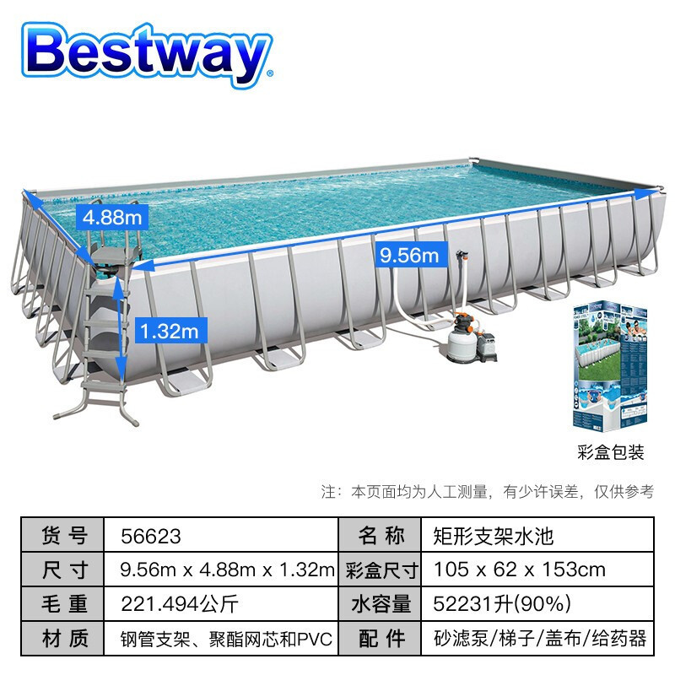



1. 比赛场地示意图

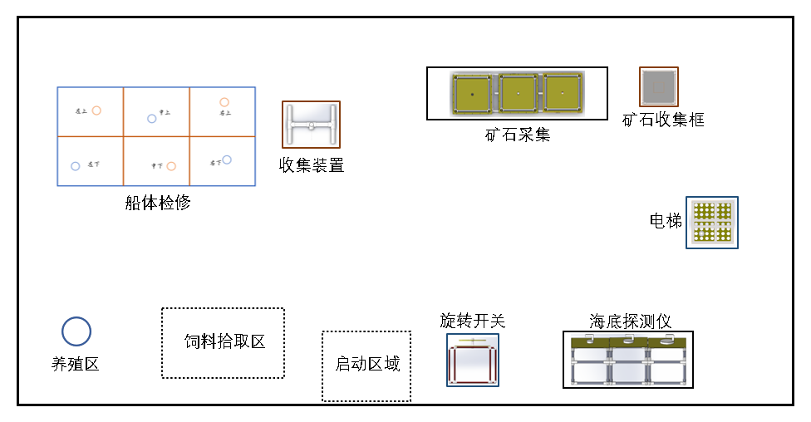

1. 比赛场地摆放示意图

1.3比赛要求

1.机器人数量:1台(不得使用履带行走，以免破坏比赛场地)

2.机器人空气中基准重量不超过25kg(脐带缆重量不计算在内)，否则将不允许参赛。

3.机器人尺寸：在机械手收缩的状态下，机器人要能放置入1m×1m×2m的长方体中。

4.控制器操作人数：最多2名。且必须是本参赛队成员。

5.脐带操作人数：最多2名。

6.比赛时间：10分钟。

7.控制器操作人员：在指定位置就坐，操作过程中不能看到在水池中的机器人，可与裁判沟通询问时间，申请停止比赛等。

2.比赛任务

2.1饲料投放

海洋牧场中有海产品养殖区，参赛队员操作机器人，将饲料投放到养殖区内。

饲料共两种，在水中均呈现负浮力。一种装在饲料容器内，一种是球形固体饲料（配有“鱼漂”）放在饲料框内。

养殖区约为直径14cm高20cm的圆柱，放置在池底指定位置。

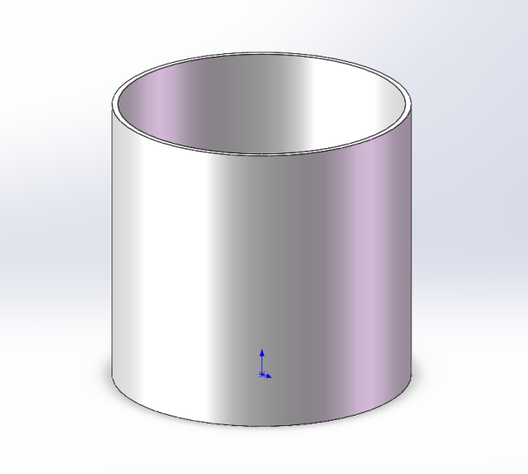

1. 养殖区示意图

饲料容器为500mL塑料瓶，瓶中装有饲料（配重），在水中呈现不大于5N的负浮力，放置在饲料拾取区。如图所示。

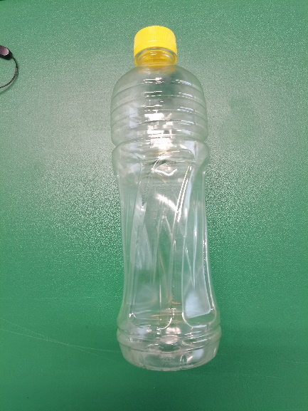

1. 饲料容器示意图（未配重、某冰红茶瓶）

球形固体饲料由“鱼漂”、细绳、高尔夫球制成。总体呈较小负浮力。固体饲料数量为3个，放置在饲料拾取区的饲料框内。

其中“鱼漂”为直径150mm，厚度10mm的pp板。其上有两个直径为4mm，中心距为8mm的两个通孔，用于固定细绳。在水中呈现正浮力。

细绳质软，长度约为16cm。高尔夫球上固定一吊环螺丝用于固定细绳。

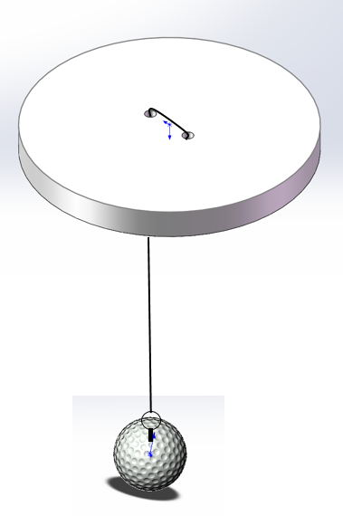

1. 球形固体饲料 整体 示意图

饲料框是尺寸约为34*15*15（cm）的长方体框架，由20mmPVC管和网构成。

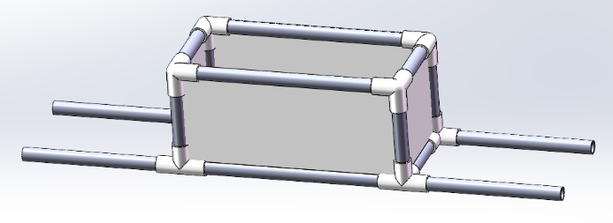

1. 饲料框 示意图

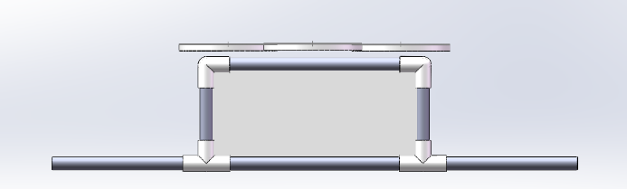

1. 整体侧视 示意图（“鱼漂”漂浮水中略高于框架边沿）

2.2船体检修

参赛队操作机器人对船体水下部分进行巡检，找到并清理船体损坏部分。

2.2.1观测船体并清理损坏部分

船体水下部分由20mmPVC管构成，约为1.2m×2.4m的蓝色矩形，其中用红色PVC管及白色四通将矩形均分成6个区域，分别为左上、中上、右上、左下、中下、右下，每个区域约为60cm×80cm的长方形。如图所示。

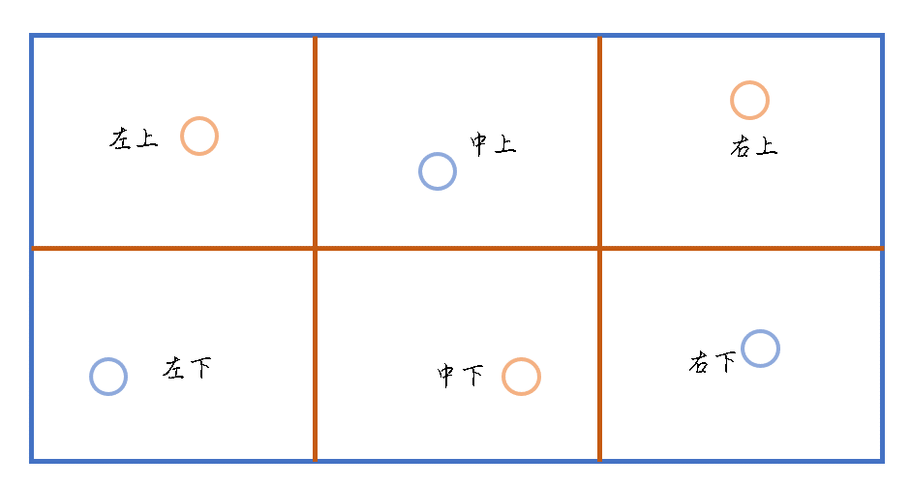

1. 船体示意图

在船体平面中会有6个破损物件，破损物件由红(蓝)色塑料圆环表示（3红3蓝）。每个区域中会有一个破损器件（圆环），对应颜色大致如上图所示。机器人巡检过程中，将破损物件夹起，挂入相同颜色的收集装置中。比赛结束时按照留存的正确颜色的圆环计分。

塑料圆环由气动管＆螺栓制成，其在水中显较小的负浮力，立于池底。收集装置由直径50mm的PVC管拼接而成，如图所示。

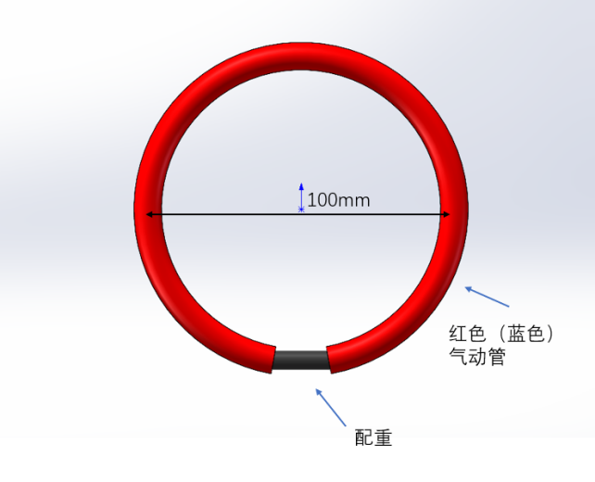

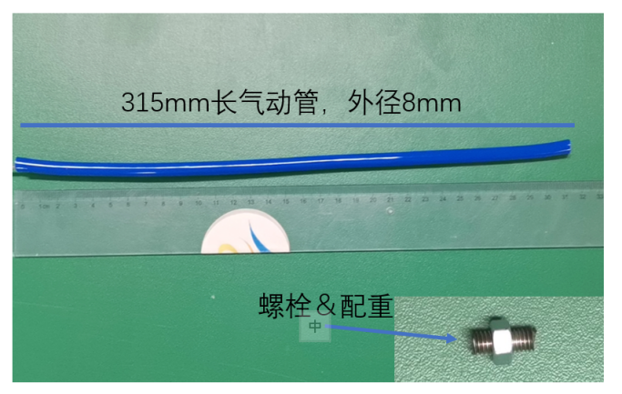

1. 破损物件（塑料圆环）示意图

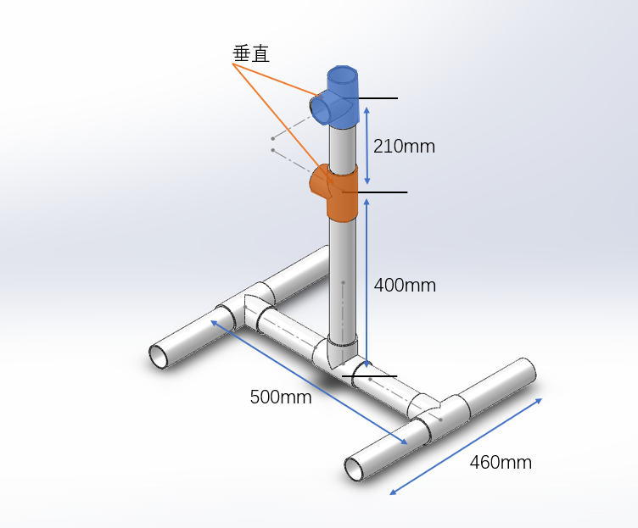

1. 收集装置示意图

2.3矿石采集

在礁石空隙中分布着矿石（高尔夫球），参赛队操控水下机器人采集矿石并将矿石投放到矿石收集框内。

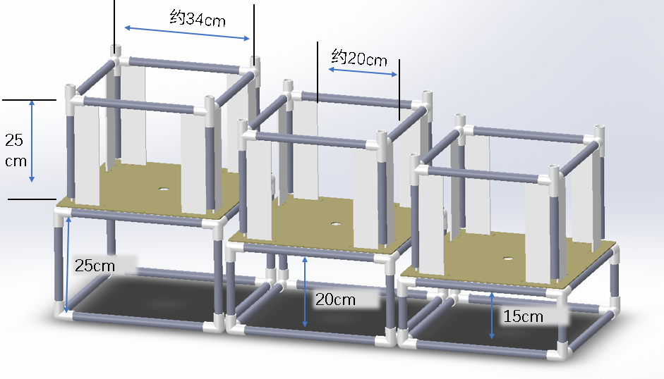

1. 礁石空隙示意图

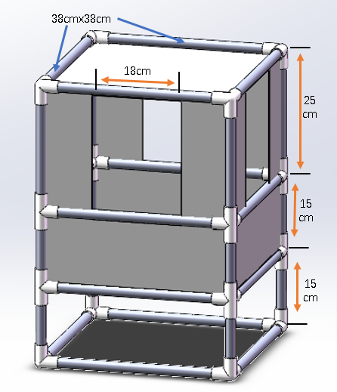

1. 矿石收集框

2.4精准作业

参赛队员操控机器人先从“电梯”上取下连接器，再将连接器插到海底探测仪器上，然后转动旋钮开关开启海底探测仪器。本任务中，海底探测仪器接口设置大、中、小三种型号，插入不同型号接口获得分数不同。

具体任务包括：

（1）从“电梯”上获取连接器（约长24cm宽12cm的T形插头）

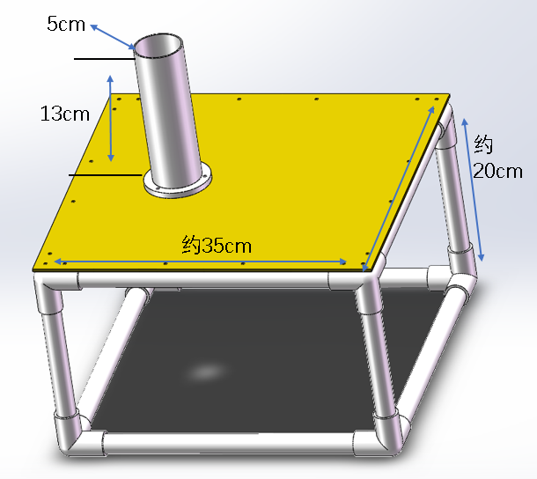

1. 电梯示意图

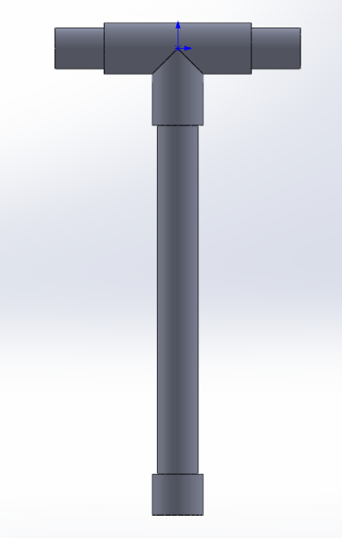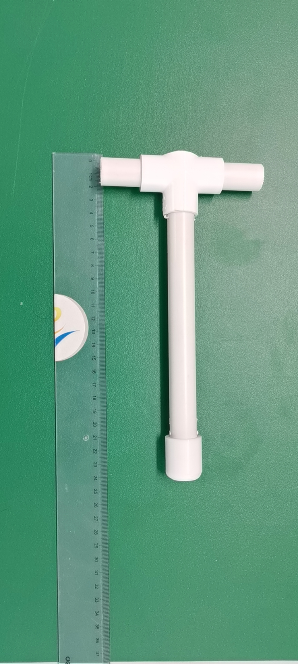

1. 连接器——T形插头示意图

（2）将连接器插入到海底探测仪器某一接口上（小-中-大：30mm-60mm-90mm）

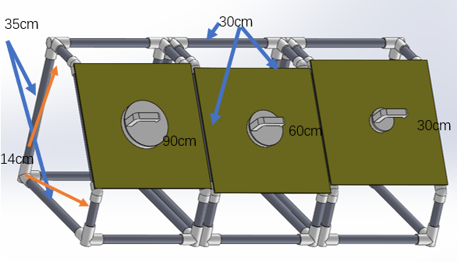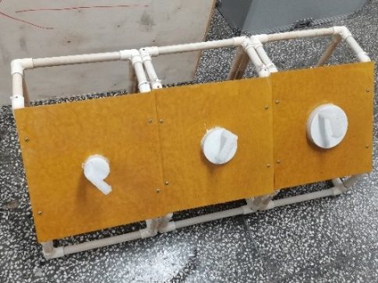

1. 海底探测仪器接口示意图

（3）将旋钮开关转动180度，开启海底探测仪器

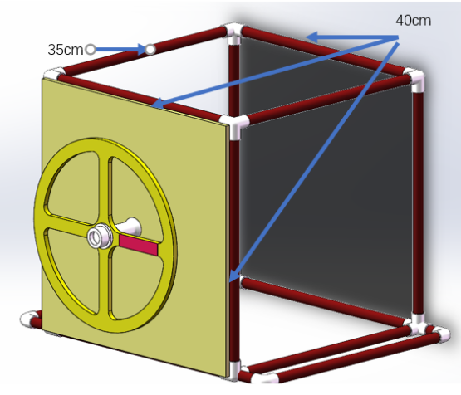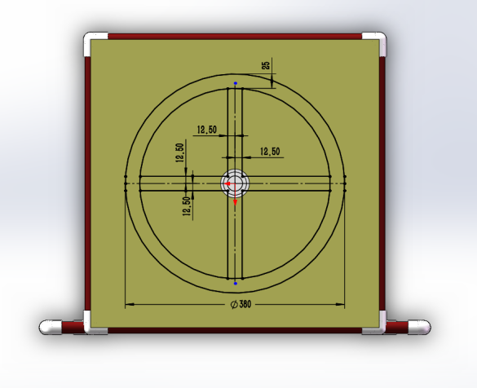

1. 旋钮开关示意图

2.5比赛结束

机器人完成所有任务后，立即浮出水面，同时申请比赛结束。浮出水面后，10min计时停止。其余时间折合“剩余时间加分”。

上述图片仅供参考，比赛以实物为准。  
最终解释权归大赛组委会解释所有。

3.评分规则

总分由10分钟内完成的基础分与附加分共同组成，其中附加分只有在10分钟内完成全部任务，才能获得“剩余时间加分”。比赛成绩按总分进行排序，若分数相同，则质量轻者取胜。

|  |  |  |
| --- | --- | --- |
| 任务 | 分数 | 最大分数 |
| 任务1：饲料投放 | | 50分 |
| 将饲料容器投进区域 | 20分 | 20 |
| 将球形固体饲料投进区域 | 10分/个 | 30 |
| 任务2：船体检修 | | 60分 |
| 比赛结束时正确悬挂 1个/2个/3个蓝色物件 | +5/+15/+30 | 30 |
| 比赛结束时正确悬挂 1个/2个/3个红色物件 | +5/+15/+30 | 30 |
| 任务3：矿石采集 | | 45分 |
| 将礁石空隙中的矿石 并放入收集框内 | 15分/个 | 45 |
| 任务4：精准作业 | | 35分 |
| 从“电梯”上取下插头 | 5分 | 5 |
| 将插头插入接口 | 5分/10分/20分 | 20 |
| 开关转动超过180度 | 10分 | 10 |
| 其他 | | 10分 |
| 剩余时间加分（四舍五入） | 1分/10秒 | 10 |
| 总分数 | | 200分 |

三、创意概念赛道比赛规则

1.参赛要求

创意概念赛道为水下机器人创意设计介绍和演示。设计需依据AUV/ROV赛道的操作任务和技术要求，进行总装、零部件、关键技术等内容的创意概念设计。

参赛作品的设计方案应有功能原理创新或布局创新。通过作品设计说明书介绍参赛作品的主要创新点、计算过程、设计图纸、实施途径、应用分析等。作品设计说明书不得超过25页（此外，说明书的技术介绍部分，不得含有参赛单位名称及标识等的身份信息，便于后期组织网上盲评）。

参赛作品鼓励提交功能演示视频，视频内容可为实物功能演示或三维模型演示。视频制作可准备两个版本，演示版时长不得超过2分钟，文件大小不得超过200M；完整版时长不得超过5分钟，文件大小不得超过1G。

作品不得包含涉及国家秘密的内容，由参赛单位负责审核。

2.比赛规则

2.1比赛流程

参赛队伍通过网络直播方式抽签决定作品答辩的顺序。答辩顺序公布后，答辩队伍可提前进入等候室等候，各参赛队依次进行答辩。专家根据团队答辩情况和作品设计说明书等进行评分，最终确定比赛成绩。

各参赛队答辩总时间不超过10分钟。其中，作品阐述时间不超过5分钟，其余时间是问辩环节。

答辩者必须是本团队成员，不得由团队以外的其他人替代。

2.2评分细则

评分细则如下所示：

|  |  |  |
| --- | --- | --- |
| 指标项 | 权重 | 指标内涵 |
| 创新性与独特性 | 40% | 结构新颖，创新性强，原理独特，表现在用新方法解决同类任务，或者解决未被攻克的任务。 |
| 可行性与实用 | 30% | 设计合理，实现方案明晰，可能形成的任务能力和特点、应用前景、工程可行性等。 |
| 文本内容与 | 20% | 逻辑性强，层次清晰，论点论据清晰鲜明，理论分析与实验数据翔实。 |
| 答辩表现 | 10% | 文字通畅清晰，语言表达简洁精炼，逻辑严密，临场表现较好。 |

最终解释权归大赛组委会解释所有。